Создание ПМП.
- После подписания клиентом договора на ПМП Камила создает в Б24 задачу на Создание ПМП.
- Игорь запрашивает от клиента необходимые данные и прикладывает анкету клиента с необходимой информацией в задачу.
- Проверяем анкету, смотрим, чего не хватает, запрашиваем недостающие данные в чате WatsApp (который предварительно создаёт Игорь по согласованию с клиентом).
- Если клиент в анкете указал, что планирует производить онлайн-оплаты в МП, то высылаем клиенту договор для CloudPayments, ждем его в формате word и pdf с подписью и печатью.
- Запрашиваем у клиента согласие на проведение настроек на сервере, начинаем настройку.
- Проверяем в ProgectControl наличие у клиента лицензий на модули Himinfo, ЛК, СМС, Рассылка. Запрашиваем недостающие лицензии у Камилы в рамках настройки ПМП. Устанавливаем новые лицензии на серверном подразделении клиента в ProgectControl:
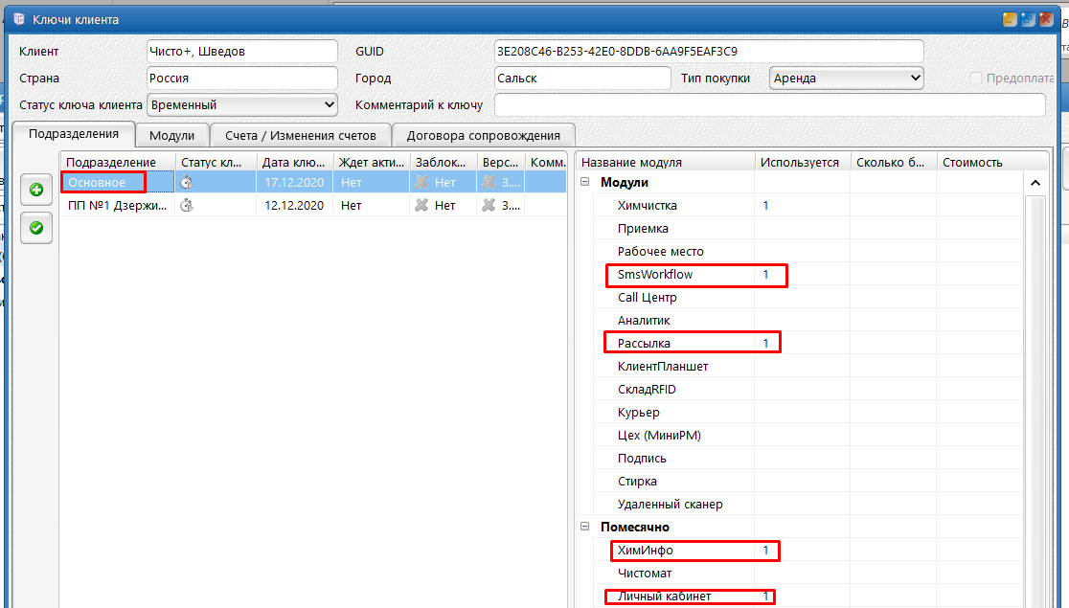
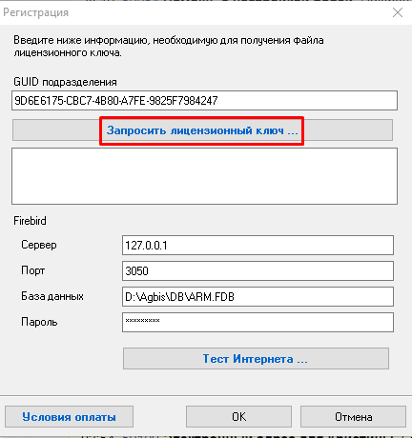
- Создаем в Агбис Химчистка склад (с пометкой, что он мобильный), например, «Склад для заказов из мобильного приложения», и кассу для него (например, «Онлайн-заказы»), привязываем кассу к вновь созданному складу, устанавливаем, что это склад для нее по умолчанию. После чего на этот склад будут падать все заказы и выезды из МП клиента.
- Если клиент в анкете не указал свой прайс, создаем прайс-лист для ПМП на основании прайс-листа «Розничная» или на основании того, который используется клиентом. Заходим в карточку созданного прайс-листа и переименовываем его, например, «Для ПМП».
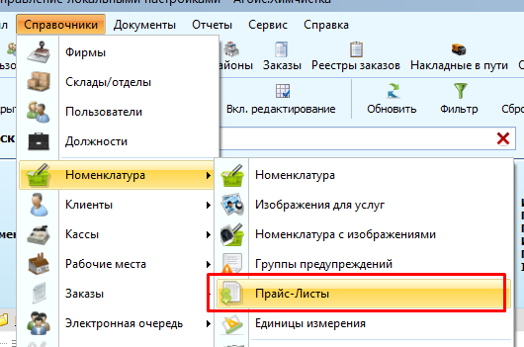

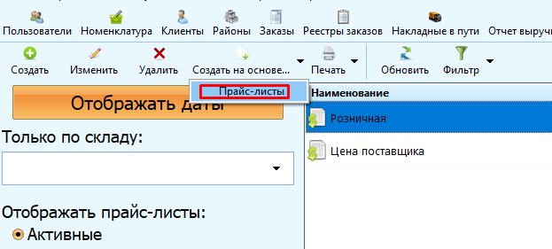

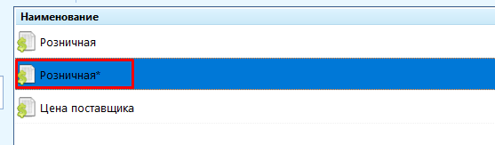

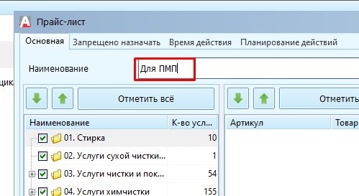

- Для обработки заказов из МП, необходимо создать соответствующий Вид возврата/Действия: Справочники -> Заказы -> Вид возврата/Действия -> создать вид возврата/действия «На подтверждение» (статус- новый).
Для ручного подтверждения создать причину: Справочники -> Заказы -> Причины подтверждения заказов -> создать причину подтверждения заказов, например «Звонок от клиента».
- Затем необходимо добавить информацию в задачу (созданную Камилой) о выполненных настройках. На сервере клиента в папке Agbis ищем папку с IbExpert (обычно в папке «Install» или «ibe»), запускаем приложение IbExpert, и подключаемся к базе (как правило «Agbis») двойным щелчком мыши на ее наименовании.
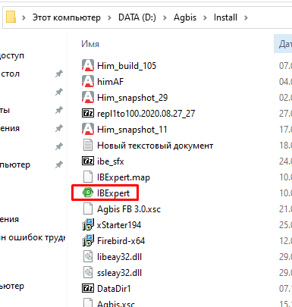

Открываем таблицу SCLADS, вкладка Data, запоминаем ID склада «Склад для заказов из мобильного приложения».

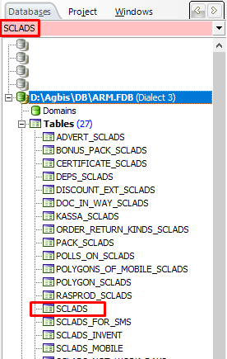

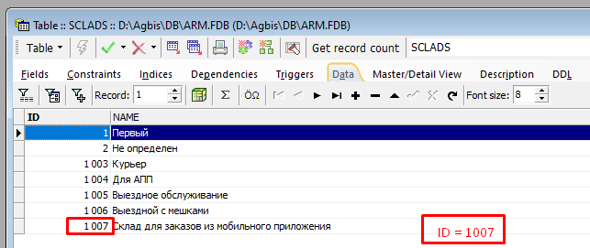

Открываем таблицу TOVAR_PRICE_LISTS, вкладка Data, запоминаем ID прайс-листа «Для ПМП».
Полученные ID из таблиц «SCLADS» и «TOVAR_PRICE_LISTS» передаем в задачу Создание ПМП.

- Запускаем приложение ХимИнфо, создаем карточку для клиента в ХимИнфо.

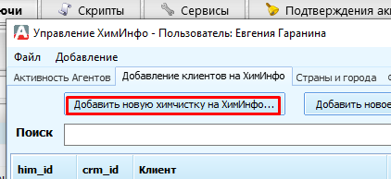

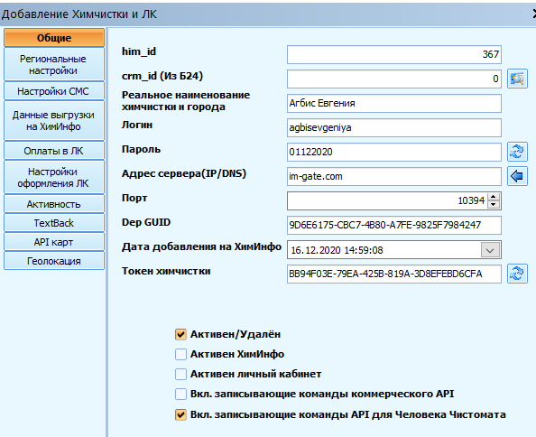

crm_id клиента берем в Б24 (поиск по наименованию и городу)
логин можно взять из MC
пароль генерируется автоматически
порт ищем в классическом агенте
GUID смотрим в PC в подразделении клиента
Должны быть галочки активны:
Активен/удален
Активен/Химинфо
Активен/ЛК
Вкладка «Региональные настройки»: задаем формат номера телефона и валюту
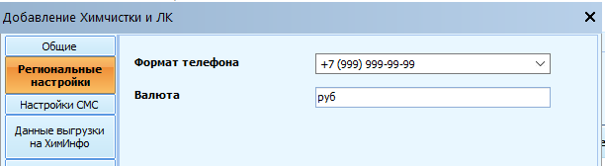

Вкладка «Настройки СМС»:
логин и пароль берем в МmessageСontrol
заполняем поля дополнительно:
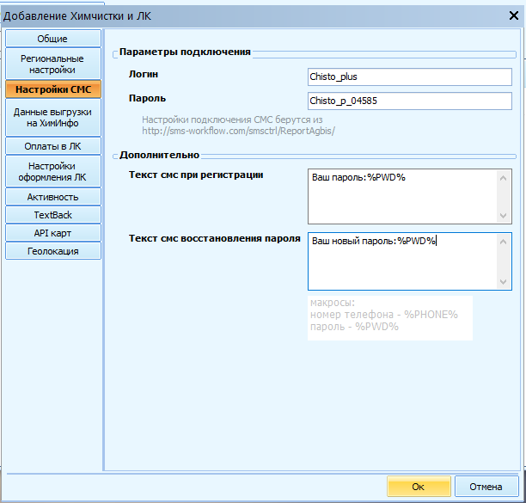
Вкладка API карт: проставляем яндекс-ключ или google-ключ, который получили от клиента. Инструкция по созданию ключа.
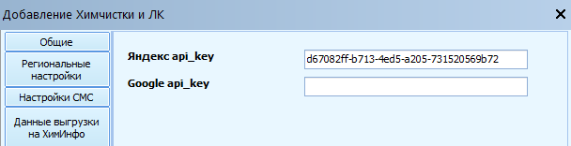
Вкладка Геолокация: проставляем яндекс-ключ или google-ключ, который получили от клиента.
Данные выгрузки на ХимИнфо должны быть заполнены клиентом в Агбис Химчистка: Сервис –>Другие сервисы –>Центр управления ХимИнфо. Инструкция по настройке ХимИнфо.
- Запускаем приложение Message Control, открываем карточку клиента. Должны быть заполнены вкладки «Основное», Смс, Push и тех каналов, какие будут задействованы. Подключение к каналам запрашиваем у Камилы.
Во вкладке «Push» указываем ID химчистки из ХимИнфо.
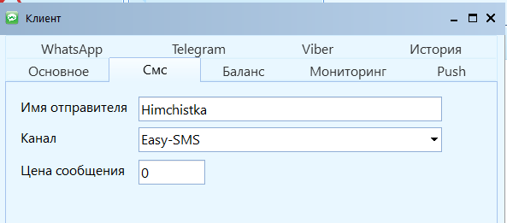

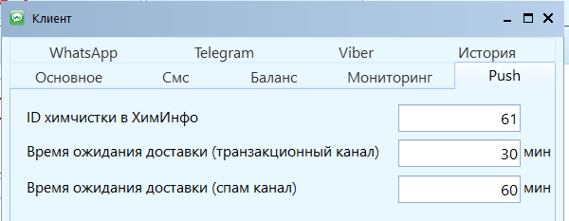

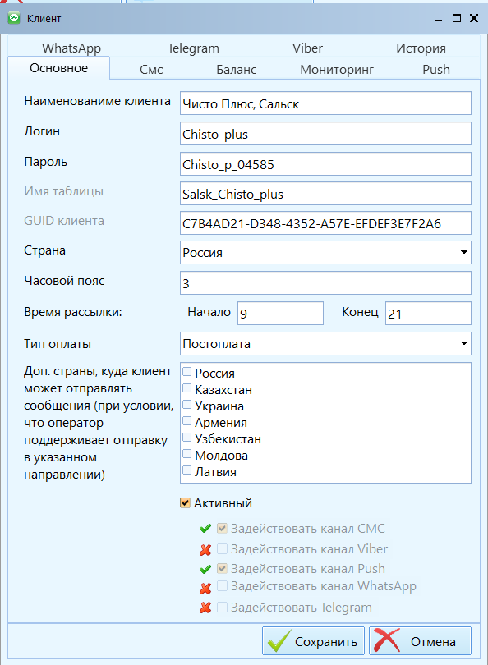

- Переходим к настройкам в Агбис Химчистка, настраиваем глобальные настройки:

Вкладка «Личный кабинет»:

if старая версия АХ, указать id химчистки
без повторного подтверждения - да (рассказать об этом клиенту!!!)
Касса оплат из ЛК - ПП Мобильный
Оперативный мониторинг сообщений - да
Оповещать о новых сообщениях - да

(Предыдущие 2 настройки можно будет уточнить у клиента, будут ли они использоваться для всех ПП, либо локально настроить)

Платежные системы оплат из ЛК - Мастеркард (можно выбрать любую)
Путь до API: https://www.himinfo.ru/him_general_php/api/index.php
Токен химчистки из Химинфо: - берем в Химинфо, вкладка добавление клиентов, карточка клиента

Вкладка «Чистомат»:
Пользователь для автом заказа по смс - Агбис

Другие:
Генерировать смс на сообщение – да
Включить отправку e-mail по документам – да (для проверки корректной настройки отправки e-mail)

- Настраиваем классического Агента (Agbis -> Agent -> AgbisAgentGUI.exe):
Вкладка «Настройки агента»:
Проверяем, что агент настроен и работает у клиента. Если нет, то необходимо выполнить настройки. GUID указанный агенте указываем в задаче.
Вкладка «Сообщения»:
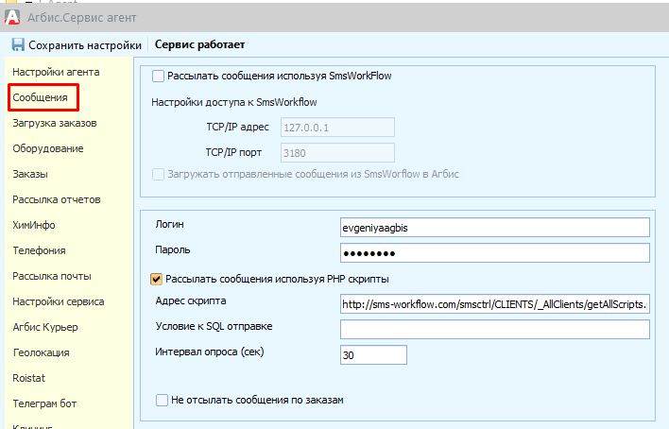
Логин и пароль указываем из MessageControl
Адрес скрипта: http://sms-workflow.com/smsctrl/CLIENTS/_AllClients/getAllScripts.php

! УТОЧНИТЬ У КЛИЕНТА
Планируется ли отправка сообщений о готовности. Если нет, то галочка «Не отсылать сообщения по заказам» блокирует рассылку СМС.
Вкладка «ХимИнфо»:
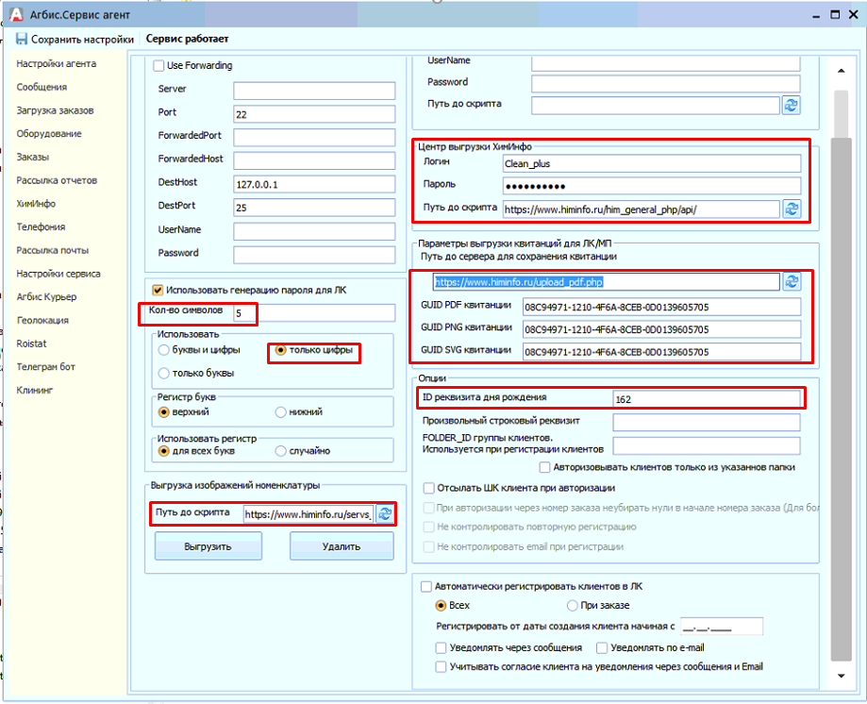
- Указываем кол-во символов для пароля (обычно ставим 5)
- Выбрать какой пароль использовать (обычно выбираем «только цифры»)
- Указываем путь до скрипта, для выгрузки изображений.
- В разделе «Центр выгрузки ХимИнфо» указываем данные из ХимИнфо
- Затем указываем информацию о квитанции, которая будет отображаться в МП:
GUID квитанции берем в Agbis ->Meta:
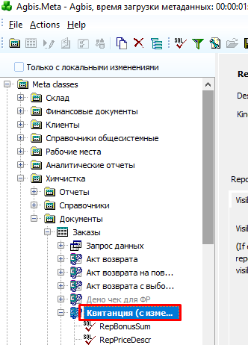
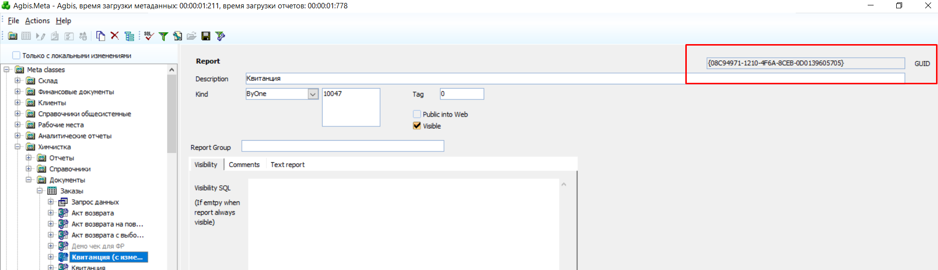
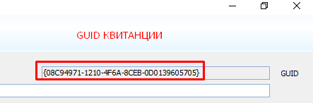
- ID реквизита дня рождения, обычно по умолчанию 162, проверяем в АХ:
Справочники –> Номенклатура -> Доп. реквизиты -> Дата рождения
Вкладка «Рассылка почты»:
Вносим сюда данные, которые прислал клиент в анкете.

Используем для Яндекс почты: pop.yandex.ru – 995 и smtp.yandex.ru – 465
Для Google почты: pop.gmail.com – 995 и smtp.gmail.com – 465. Ссылка для настройки безопасности: https://www.google.com/settings/security/lesssecureapps
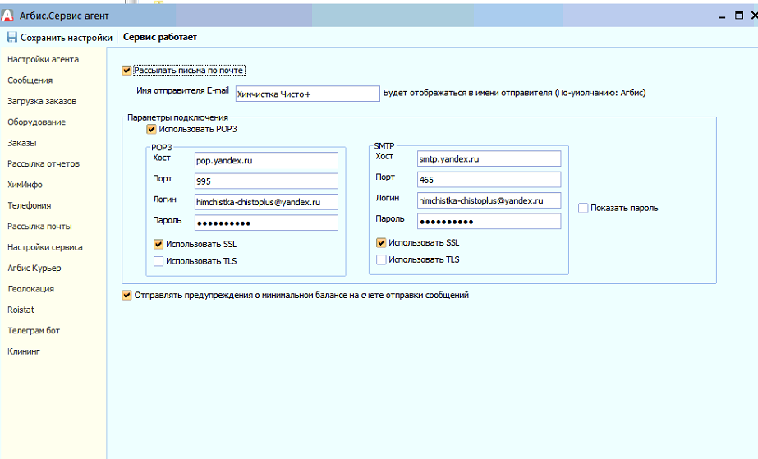
Инструкция по настройке почты клиентам
После изменения всех настроек нажать кнопку «Сохранить настройки» и перезапустить службу классического Агента: запустить диспетчер задач, остановить, запустить службу AgbisServiceAgent.
- Онлайн оплаты CloudPayments. После получения анкеты от клиента, мы передаём её Анастасии, она в свою очередь отправляет её в CloudPayments. После чего мы получаем от них счёт на верификацию – после оплаты клиентом (!ВАЖНО – оплата должна поступить именно с того счёта, который указали в анкете – обязательно сообщаем об этом клиенту) от Анастасии получаем регистрационные данные клиента в CloudPayments.

Заполняем вкладку «Оплаты в ЛК» в карточке клиента в ХимИнфо:
Ставим галочку «Тестовый режим» (т.к. новая оплата всегда в тестовом режиме.)
Обратите внимание, что в этом режиме оплаты не попадают в бд химинфо. Это защита, чтобы клиенты химчистки не начали оплачивать заказы тестовыми картами!
Включаем галочку «CloudPayments» и нажимаем «Настроить».
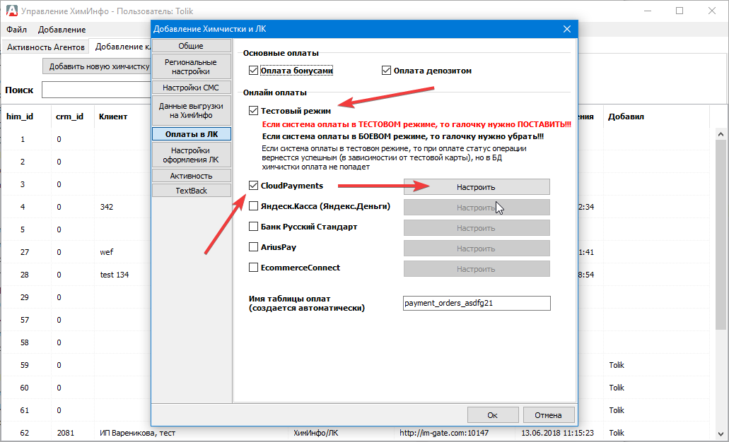

Если оплаты будут приниматься для всех фирм химчистки одинаково, то заполняются один раз поля PublicID, Пароль для API из настроек кабинета CloudPaymets (данные, полученные от Анастасии). Поле firm_id остается без изменений (-1).
В поле комментарий остается тот текст, который предлагает программа и, если потребуются, дополнительные пометки.
Вводим в окно «Настройки платежной системы» PublicID, Пароль для API.
После жмем «Добавить» и кнопку «Ок» и сохраняем всю карточку химчистки.

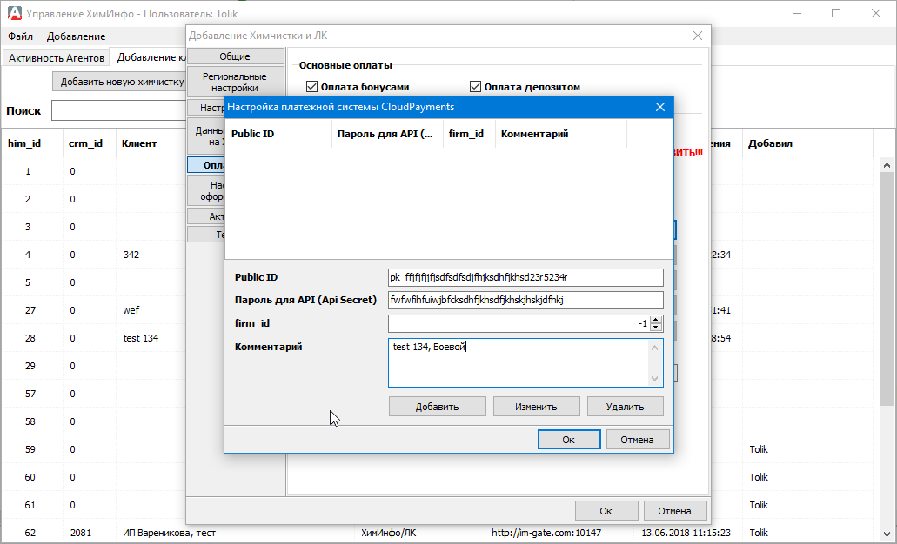

Настройки сохраняются в бд mysql, и автоматически создается таблица для принятия отплат для этой химчистки.
Если настраиваются две фирмы, все те же самые действия, только указываются для каждой свой firm_id (берется из бд химчистки в таблице firms поле ID).

Настройка агента и химчистки.

В настройках агента в разделе «Химинфо» в блоке настроек «Параметры оплат для ЛК/МП»
Включить галочку «Загружать оплаты», в поле UserName и Password указать параметры Himinfo.exe в карточке Добавления Химчистки.

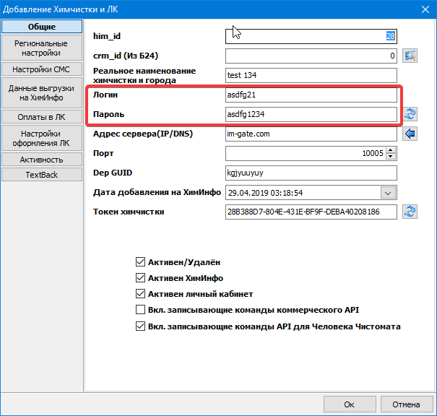

Путь до скрипта стандартный, подставиться, если нажать напротив кнопку со стрелочками.
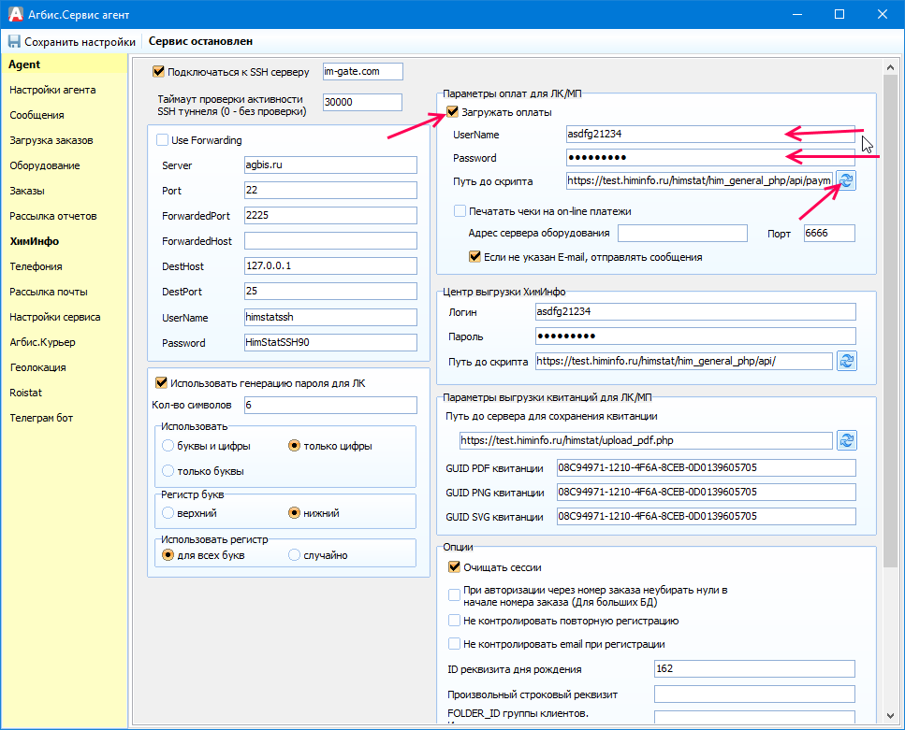

На этом настройка заканчивается.
Клиенту сообщается, что оплаты настроены в тестовом режиме.
Тестовые карты находятся в https://developers.cloudpayments.ru/#testirovanie
Клиент после проверки должен сначала сообщить, что режим оплат перевели в боевой режим, после чего у нас надо выключить галку «Тестовый режим» и сообщить в CloudPayments о переводе клиента в боевой режим.

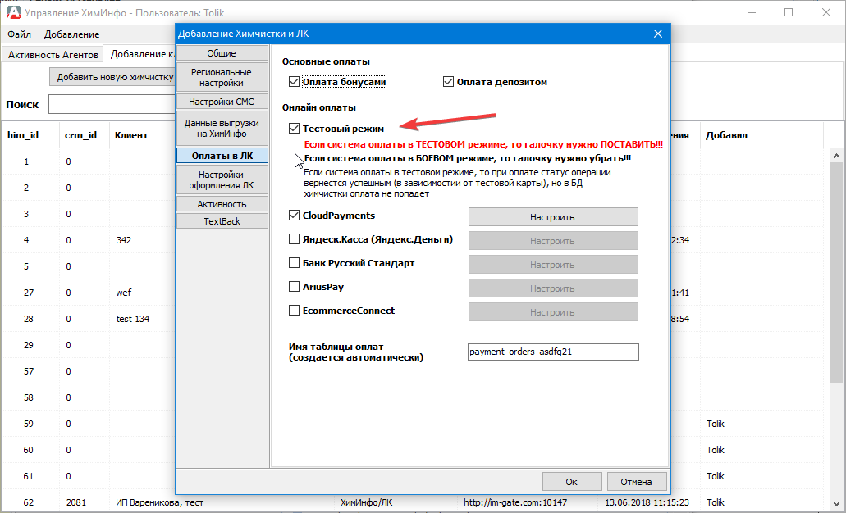

После перевода в боевой режим PublicID, Пароль для API не должны изменится.

- Комментарии в задаче Б24:
Пишем собранные по задаче данные – GUID агента, ID склада и прайса, интервалы для вызова курьера, политика конфиденциальности, какие языки должны быть доступны в ПМП и другую информацию, полученную во время настройки.
Скидываем ссылку на задачу Андрею и сообщаем, что настройки завершены.

- Получаем от Андрея версию МП для клиента и проводим тест с клиентом.

- После успешного теста, получаем от клиента текст для публикации в маркетах и отправляем в публикацию.

